***18 Ius Soli: The Right to Be Italian* (2011)**

un documentario di Fred Kudjo Kuwornu

**Attività 1.** Il documentario s’intitola *18 Ius Soli*.Fate una breve ricerca: cosa vuole dire l’espressione latina “ius soli”? A parole tue, cosa vuol dire? Come c’entra il numero 18?

__________________________________________________________________________________________________________________________________________________________________________________________________________________________________________

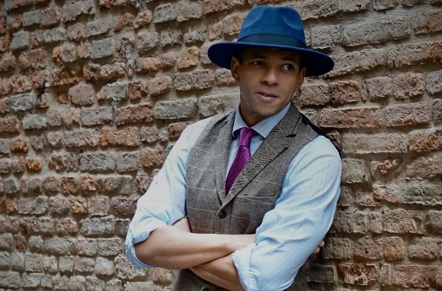**Attività 2.** Combattere per i diritti. Leggete il testo e rispondete alle domande.

(intermedio-avanzato; temi: giovani italiani, prima generazione legge *ius soli*)

In un’intervista, l’autrice italo-somala Igiaba Scego ha detto: “Anche se si è nati in Italia, devi comunque *combattere per i tuoi diritti* e soprattutto devi *combattere con degli stereotipi*.” Il regista italo-ghaniano Fred Kudjo Kuwornu ha esplorato questa lotta nel suo film *18 Ius soli*. Leggete il brano[1] per scoprire di che cosa si tratta:

*18 Ius soli* (2011) è il primo documentario grassroots italiano ad affrontare il tema del diritto di cittadinanza per chi è nato e cresciuto in Italia. È opera del regista bolognese Fred Kuwornu. Racconta con il linguaggio della docu-fiction la storia di alcuni “nuovi italiani,” ma al tempo stesso promuove il dibattito legislativo e culturale sul diritto di cittadinanza per chi nasce in Italia.

Il progetto “18 Ius soli” è basato su 15 storie reali di ragazze e ragazzi tra i 18 e 22 anni, intervistati in tutt’Italia, con origini asiatiche, sudamericane, africane, europee, che hanno come minimo comune denominatore il problema di non aver ancora ottenuto la cittadinanza italiana per i più svariati motivi. Nel 150° anniversario dell'Unità d'Italia, *18 Ius soli* vuole rimuovere quest’ostacolo burocratico e rinnovare il concetto dell'essere italiani, attuandolo nel presente.

1. Qual è il grande problema dei giovani italiani nati in Italia con genitori immigrati?
2. Nella tua opinione, un film può cambiare le idee delle persone?
3. Qual è la legge nel tuo paese che regola la cittadinanza?
4. Qual è l’obiettivo di *18 Ius Soli*? Di che cosa parla?

**Attività 3.** Il trailer.

Ecco alcuni ragazzi intervistati nel documentario. Guardate il trailer e ascoltate le loro storie.

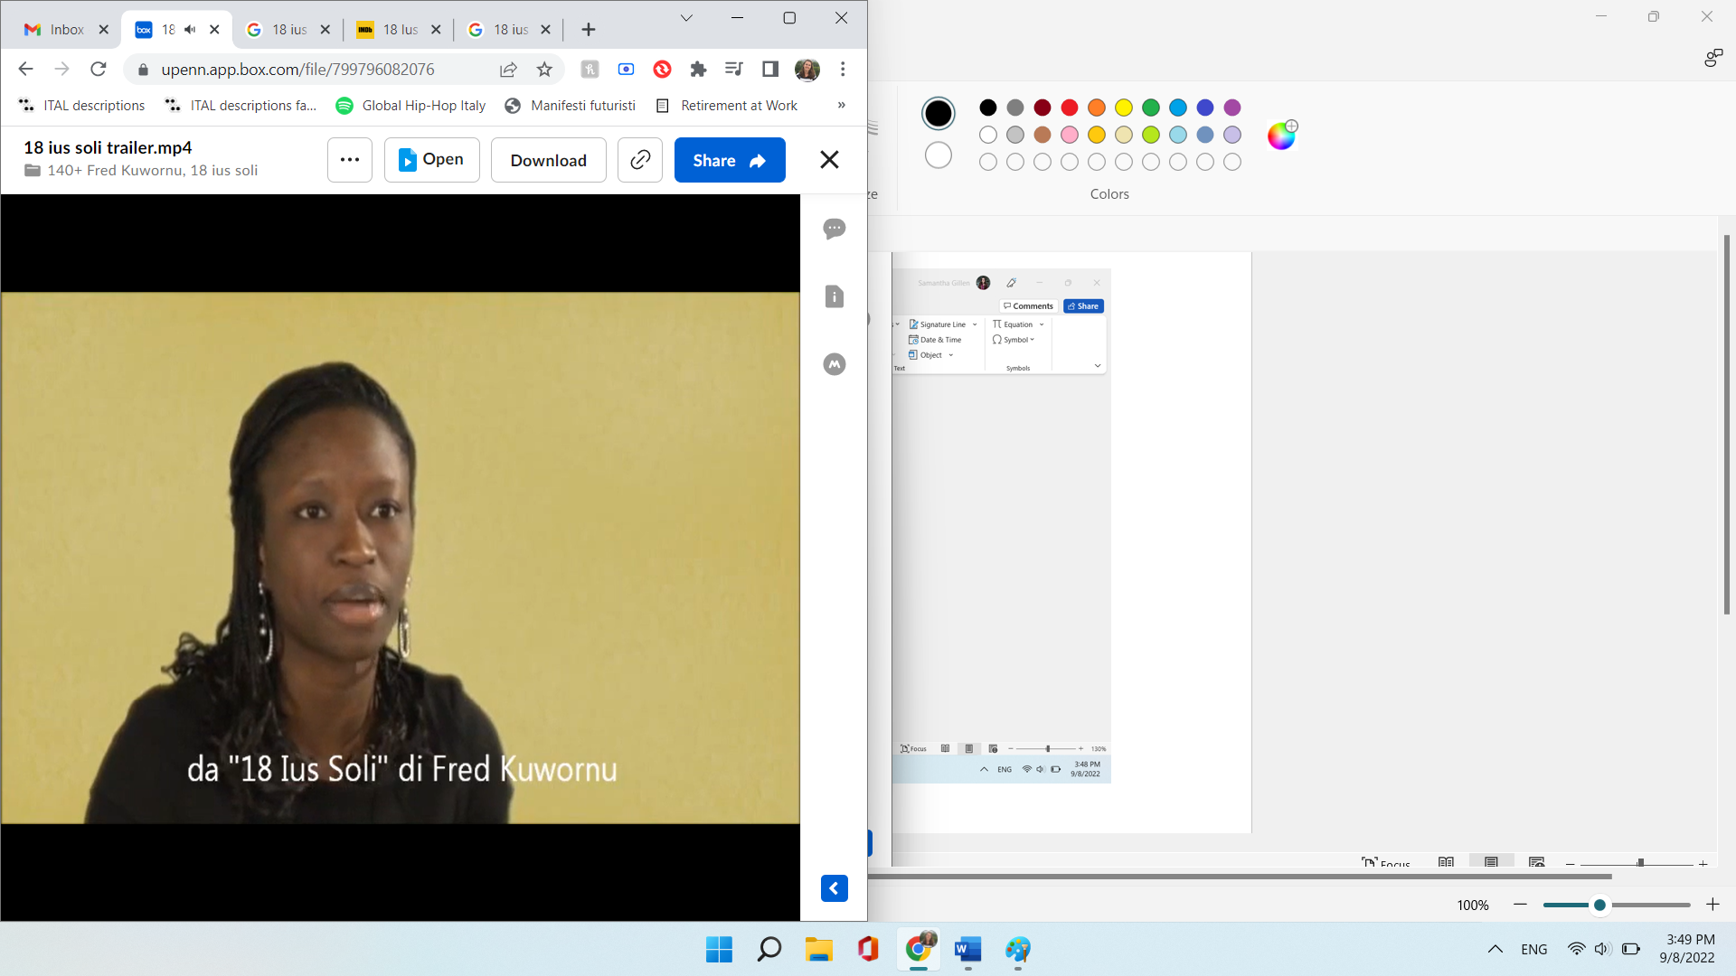  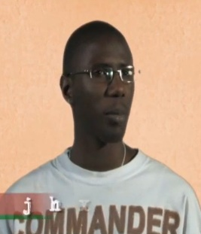 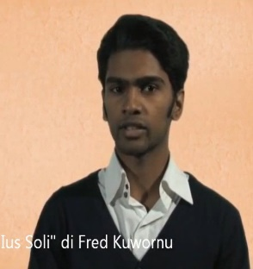 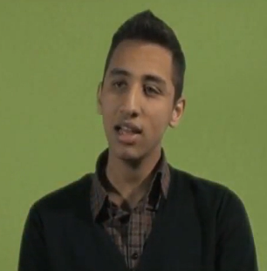 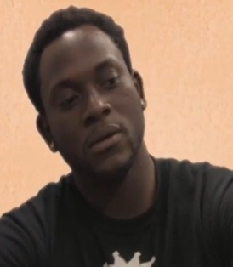 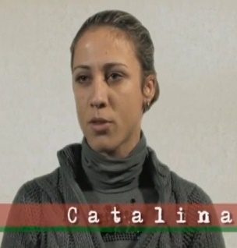

1. Cosa raccontano questi ragazzi? Cosa ti ha colpito in particolare?
2. Si sentono italiani o stranieri? Quali sono degli esempi dagli intervisti che fanno vedere la loro cultura?
3. Quali aspetti ti hanno sorpreso?
4. Come hanno affrontato delle difficoltà come italiani? Date degli esempi specifici.
5. Alla fine del documentario, il Presidente della Repubblica Giorgio Napolitano riconosce gli italiani di seconda generazione alla cerimonia dei Nuovi Cittadini Italiani (il 15 novembre 2011). Conclude con questa affermazione: “[L’Italia] deve diventare il più rapidamente possibile un Paese aperto ai giovani, deve offrire opportunità non viziate da favoritismi e creare per il lavoro sistemi di assunzione trasparenti.” Fai una ricerca su questo tema. Ci sono stati degli aggiornamenti dopo la dichiarazione del presidente Napolitano? Cita almeno una fonte italiana.

______________________________________________________________________________________________________________________________________________________________________________________________________________________________________________________________________________________________________________________________________________________________________________________________________

______________________________________________________________________________

1. Il testo viene da <https://twbiblio.com/i-love-cdz/auditorium/manifestazioni-nel-2012/novembre-2012/30-novembre-1-dicembre-stagione-della-cultura/> con modifiche leggere.